interpretação de textos
Antes de responder esta atividade, leia o comentário feito para a atividade de Interpretação do dia 23 de março e faça a sua melhora seguindo as orientações dadas.
Fato ou Fake?
Leia a charge a seguir:
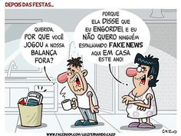

1. A charge é um gênero textual composto por linguagem mista, ou seja, há nele elementos verbais e elementos não verbais. Além disso, normalmente ele é voltado para o humor. Sabendo disso, responda:
a) Qual a parte verbal do texto? Transcreva-a.
b) Qual a parte não verbal da charge? Descreva-a.
c) Como se estabelece o humor na charge? Explique.

Agora, leia a definição abaixo:
O que significa fake news?
Não é de hoje que mentiras são divulgadas como verdades, mas foi com o advento das redes sociais que esse tipo de publicação popularizou-se. A imprensa internacional começou a usar com mais frequência o termo fake news durante a eleição de 2016 nos Estados Unidos, na qual Donald Trump tornou-se presidente. Fake news é um termo em inglês e é usado para referir-se a falsas informações divulgadas, principalmente, em redes sociais.
(Fonte: https://mundoeducacao.bol.uol.com.br/curiosidades/fake-news.htm)
Sabendo disso, observe as duas manchetes a seguir:
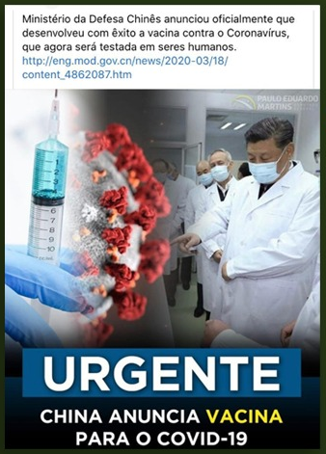
2. Dentre as duas manchetes lidas, uma é verdadeira e outra é falsa.
a) Como você faria para identificar a Fake News? Explique.
b) Levando em consideração a sua resposta anterior, qual das duas é a notícia verdadeira? Justifique.

3. Em sua opinião, por que momentos como o nosso atual (uma pandemia espalhada pelo mundo) possibilitam o surgimento de Fake News. Elabore um texto de, pelo menos, cinco linhas para justificar sua resposta.

